Regulamento G – FEIRA DE ECONOMIA SOLIDÁRIA
Anexo 1 – Modelo da proposta
Nome fantasia: inserir um nome que identifique a proposta no dia da Feira de Economia Solidária. Por exemplo: Móveis IFB - Samambaia

Proponente
Nome:
Email:
Telefone:
( ) estudante ( ) docente ( ) técnico

Equipe envolvida (listar os nomes)

Instituição executora:
Campus:
Curso:

Contextualização do processo produtivo
(Descrever em que situação o produto foi confeccionado (como parte do curso “tal”, a partir da disciplina “x”, “y” e “z” ou a partir de um projeto de pesquisa ou extensão intitulado “xxx xxx xxx “, período no qual ocorreu a produção, habilidades e conceitos envolvidos);

Descrição da cadeia produtiva
Descrever, de forma sucinta, os insumos que são utilizados na cadeia produtiva do objeto a ser trocado.

Regulamento G – FEIRA DE ECONOMIA SOLIDÁRIA
Anexo 2 – Catálogo de produtos e insumos
Exemplo de catálogo a ser preenchido de forma a cumprir com o item II.2.5.2 “b” deste regulamento
Item | Foto do item | DESCRIÇÃO | Insumos para troca
1 | 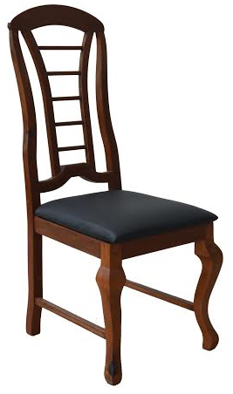 | Cadeira de madeira maciça, estilo vintage e assento estofado. Assento com 0,44x0,46x0,46m (largura x profundidade x altura), encosto com 1,10m de altura. | 1 lata de 5 (cinco) litros de Thinner (6000)
2 | 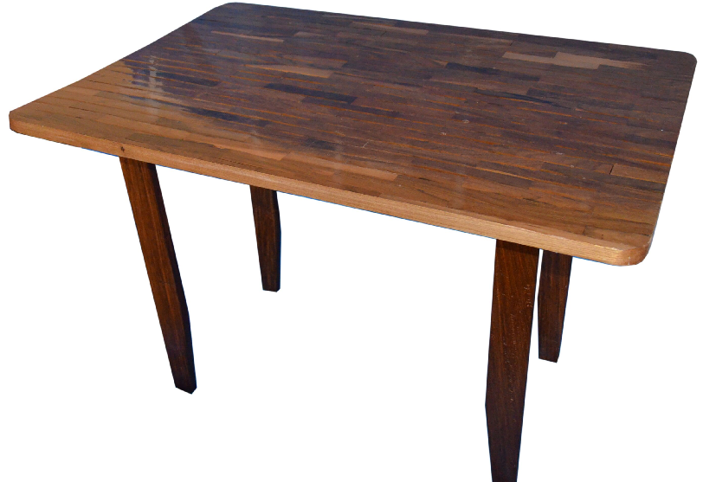 | Mesa de jantar para quatro lugares, de madeira maciça e tampo de tacos de madeira. Medidas 1,20 x 0,90 x 0,80m (largura x altura x profundidade). | 3 (três) chapas (2,75 x 1,85m) de MDF de 18 mm de espessura, no padrão branco, duas faces revestidas.

Regulamento G – FEIRA DE ECONOMIA SOLIDÁRIA
Anexo 3 – Declaração de viabilidade de transporte

Eu,______________________________________________________________________
CPF:________________________, ocupante do cargo ___________________________, Telefone:________________, Celular:_____________ E-mail: ______________________,

Por meio deste instrumento particular, declaro que o ( nome da instituição ), se responsabiliza pelo transporte da equipe, dos produtos e insumos relacionados à proposta de ( nome do proponente ) para participar da FEIRA DE ECONOMIA SOLIDÁRIA, que irá ocorrer em Brasília, no período de 03 a 07 de outubro de 2016.

Local e data
Assinatura

